KẾ HOẠCH BÀI DẠY
MÔN: TOÁN - LỚP 3 – CHÂN TRỜI SÁNG TẠO
GIẢM MỘT SỐ ĐI MỘT SỐ LẦN

I. YÊU CẦU CẦN ĐẠT:
1. Năng lực đặc thù:
- Giảm một số đi một số lần bằng cách:
+ Thực hiện phép tính.
+ Thực hiện bằng sơ đồ đoạn thẳng.
- Phân biệt giảm đi và ít hơn qua thực hành trên đồ dùng học tập.
- Vận dụng giải quyết vấn đề thực tế đơn giản.
2. Năng lực chung.
- Năng lực tự chủ, tự học: lắng nghe, trả lời câu hỏi, làm bài tập.
- Năng lực giải quyết vấn đề và sáng tạo: tham gia trò chơi, vận dụng.
- Năng lực giao tiếp và hợp tác: hoạt động nhóm.
3. Phẩm chất.
- Phẩm chất nhân ái: Có ý thức giúp đỡ lẫn nhau trong hoạt động nhóm để hoàn thành nhiệm vụ.
- Phẩm chất chăm chỉ: Chăm chỉ suy nghĩ, trả lời câu hỏi; làm tốt các bài tập.
- Phẩm chất trách nhiệm: Giữ trật tự, biết lắng nghe, học tập nghiêm túc.
II. ĐỒ DÙNG DẠY HỌC
- Giáo viên (GV): Hình ảnh phần Cùng học, Khám phá, các tấm bìa có 5 chấm tròn.
- Học sinh (HS): Các tấm bìa có 5 chấm tròn.

III. CÁC HOẠT ĐỘNG DẠY HỌC CHỦ YẾU:

Hoạt động của giáo viên | Hoạt động của học sinh
1. Hoạt động Khởi động: (5 phút)
a. Mục tiêu: Tạo cảm xúc vui tươi, kết nối với chủ đề bài học.
b. Phương pháp, hình thức tổ chức: Trò chơi “Gió thổi”, cả lớp.
- Gió thổi, gió thổi!  - Lúc đầu có 22 con sếu, gió thổi 11 con sếu bay đi. Hỏi còn lại bao nhiêu con sếu?  - Hãy nhận xét số sếu hiện tại với số sếu ban đầu.  - GV: Lúc đầu có 22 con sếu, lúc sau có 11 con. Ta nói số con sếu đã giảm đi một nửa.  - GV giới thiệu bài mới “Giảm một số đi một số lần”. | - Thổi gì? Thổi gì?  - Còn lại 11 con sếu.  - Số con sếu giảm đi một nửa.  - HS lắng nghe.  - HS lắng nghe, lặp lại.
2. Hoạt động Kiến tạo tri thức mới (30 phút)
2.1 Hoạt động 1 (12 phút): Khám phá
a. Mục tiêu: Giúp HS biết cách thực hiện phép tính và thể hiện bằng sơ đồ đoạn thẳng giảm một số đi một số lần.
b. Phương pháp, hình thức tổ chức: Trực quan, đàm thoại, thực hành, thảo luận; cá nhân, nhóm.
- GV vừa nói vừa thao tác với đồ dùng dạy học:    + Lúc đầu có 2 nhóm 3 con ếch (GV gắn hình ảnh lên bảng hoặc chiếu slide).  + Lúc sau còn 1 nhóm 3 con ếch (GV gắn hình ảnh lên bảng hoặc chiếu slide).  - Ta nói số con ếch giảm đi 2 lần hay giảm đi một nửa. Vậy ta có phép tính gì?  - Rất chính xác, 6 con giảm đi 2 lần thì được 3 con (viết 6 : 2 = 3).  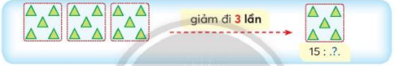  + Lúc đầu có 3 tấm bìa, mỗi tấm bìa có 5 hình tam giác (GV gắn hình ảnh lên bảng).  + Lúc sau còn 1 tấm bìa có 5 hình tam giác (GV gắn hình ảnh lên bảng).  - Số tấm bìa đã giảm đi mấy lần?  - 15 hình tam giác giảm đi 3 lần được 5 hình tam giác, hãy viết phép tính tìm số hình tam giác lúc sau?  - Yêu cầu HS nhận xét.  - GV vẽ lên bảng, chỉ tay và hỏi: Giảm đi mấy lần?  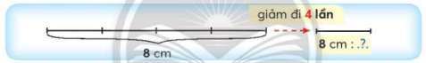  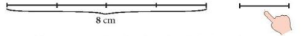  - Đoạn thẳng dài 8cm, giảm 4 lần được đoạn thẳng dài mấy xăng-ti-mét?  - Hãy viết phép tính tìm độ dài đoạn thẳng này.  - Em hãy rút ra quy tắc, muốn giảm một số đi một số lần ta làm thế nào?  - GV nhận xét, yêu cầu từ 3 – 4 HS lặp lại quy tắc.  - GV mở rộng: Giảm đi 2 lần còn được gọi là giảm một nửa. | - HS quan sát.  - HS trả lời: Ta có phép tính 6: 3 = 2.  - HS lắng nghe, quan sát.  - HS quan sát.  - Số tấm bìa đã giảm đi 3 lần.  - 15 : 3 = 5.  - HS nhận xét.  - HS quan sát.  - 4 lần.  - 2cm.  - 8cm : 4 = 2cm.  - Muốn giảm một số đi một số lần, ta lấy số đó chia cho số lần.  - HS thực hiện theo yêu cầu.  - HS lắng nghe và ghi nhớ.
2.2 Hoạt động 2 (15 phút): Thực hành
a. Mục tiêu: Phân biệt giảm đi và ít hơn qua thực hành trên đồ dùng học tập.
b. Phương pháp, hình thức tổ chức: Trực quan, đàm thoại, thực hành, thảo luận; cá nhân, nhóm.
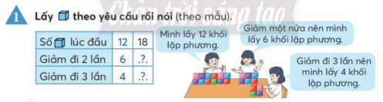  - Gv chia nhóm 4, yêu cầu HS đọc yêu cầu, nhận biết nhiệm vụ.  - GV hướng dẫn mẫu:  + Bạn thứ nhất lấy 12 khối lập phương.  + Bạn thứ hai lấy 6 khối lập phương (giải thích tại sao lấy như vậy).  + Bạn thứ ba lấy 4 khối lập phương (giải thích tại sao lại lấy như vậy).  - Yêu cầu HS thực hiện.  - Yêu cầu 2 – 3 nhóm chia sẻ kết quả thao luận trước lớp.  - Yêu cầu các nhóm khác nghe và nhận xét.  - GV sửa bài, nhận xét, tuyên dương.  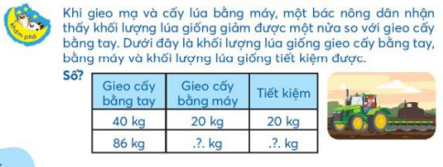  * Khám phá:  - GV có thể dùng một số hình ảnh để HS nhận biết lúa giống, gieo mạ, cấy lúa.  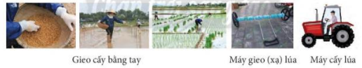  - Yêu cầu HS thảo luận nhóm 4.  - Đọc kĩ đề bài, nhận biết.  - Bài toán hỏi điều gì?  - Thảo luận nhóm để tìm cách làm dựa vào mẫu.  - Yêu cầu HS thực hiện bài làm.  - Yêu cầu 1 nhóm trình bày kết quả bài làm và cách làm.  - Yêu cầu các nhóm khác nhận xét.  - GV sửa bài, nhận xét, tuyên dương. | - HS chia nhóm theo yêu cầu của giáo viên, nhận biết nhiệm vụ: lấy khối gỗ theo yêu cầu và nói.  - HS theo dõi hướng dẫn mẫu của giáo viên.  - HS thảo luận nhóm.  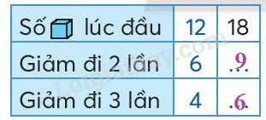  - Các nhóm trình bày kết quả thảo luận.  - HS nhận xét.  - HS lắng nghe, quan sát.  - HS chia nhóm theo yêu cầu.  - HS đọc yêu cầu bài toán và nhận biết: Khối lượng gieo cấy bằng tay giảm đi một nửa so với khối lượng giống gieo cấy bằng máy.  - Yêu cầu cảu bài toán: Tìm khối lượng lúa giống nếu gieo cấy bằng máy, khối lượng lúa giống tiết kiệm được.  - HS thảo luận nhóm, phân tích mẫu.  Bằng tay: 40  Bằng máy (giảm đi một nửa): 40 : 2 = 20  Tiết kiệm: 40 – 20 = 20.  - HS làm bài.  - 1 nhóm trình bày kết quả và cách làm.  + Khối lượng lúa gieo trồng bằng máy là: 86 : 2 = 43 (kg)  + Khối lượng lúa giống tiết kiệm được là: 86 – 43 = 43 (kg).  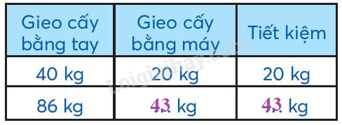  - HS nhận xét bài làm của nhóm bạn.
* Hoạt động nối tiếp: (3 phút)
a. Mục tiêu: HS ôn lại những kiến thức, kĩ năng đã học, chuẩn bị bài cho tiết sau.
b. Phương pháp, hình thức tổ chức: Trò chơi, cả lớp.
- GV cho HS chơi trò chơi: “Ai nhanh – Ai đúng”.  - Nội dung chơi: HS thi nhau nêu lên những câu đố liên quan đến “Gấp lên một số lần, giảm đi một số lần”.  Ví dụ: Gấp 4 lên 5 lần.  Giảm 20 đi 5 lần.  - GV nhận xét, tuyên dương.  - GV nhận xét tiết học, dặn dò chuẩn bị bài mới. | - HS lắng nghe nội dung và thực hiện theo yêu cầu.

IV. ĐIỀU CHỈNH SAU TIẾT DẠY:
.......................................................................................................................................
.......................................................................................................................................
.......................................................................................................................................

